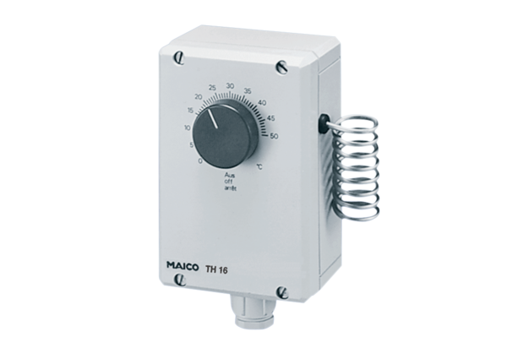Thermostat TH 16Unité de conditionnement : 1 pièceGamme: C
Numéro de référence : 0157.0748Fabricant : MAICO

